**Розынко Игнацы Сымонов (Rozynko Jgnacy)**

10 декабря 1786 г – крещение (РГИА 823-2-18, лист 232об, №29/1786-р (коп)).

**РГИА 823-2-18:** Лист 232об. **Метрическая запись №29/1786-р (коп).**

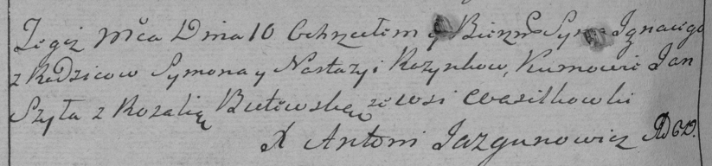

Дедиловичская Покровская церковь. 10 декабря 1786 года. Метрическая запись о крещении.

Rozynko Jgnacy – сын родителей с деревни Васильковка.

Rozynko Symon – отец.

Rozynkowa Nastazya – мать.

Szyła Jan– кум.

Butewska Rozalia- кума.

Jazgunowicz Antoni– ксёндз.